Люлька

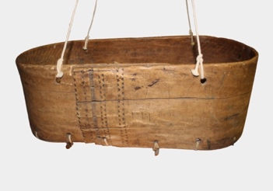
Колыбель (зыбка, люлька) – приспособление для сна и укачивания ребенка. Изготавливались они из различного материала: дерева, ивовых прутьев, ротанга, кожи, коры, верёвок. Существуют колыбели на опоре-качалке и подвесные, лубяные, плетенные из корней или прутьев. Подвешивалась на четыре веревки или ремня, закрепленных по углам.

